24 avril 2016

5ème dimanche de Pâques

Année C

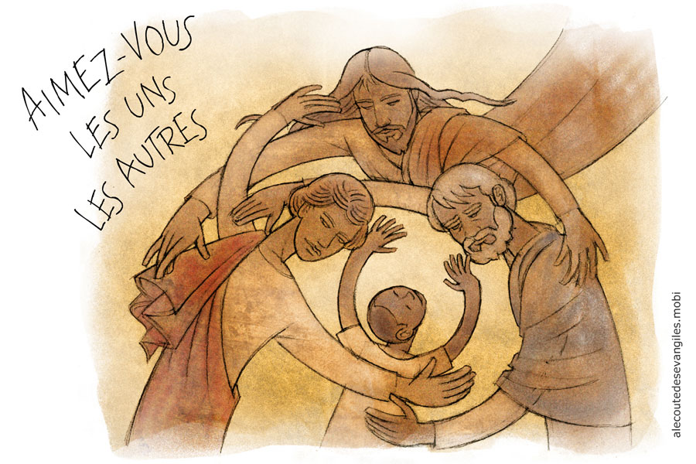
Le Seigneur vient bientôt
Dans l’Evangile, nous entendons Jésus annoncer sa prochaine glorification. C’est à nous, ses disciples, qu’il revient de répandre aujourd’hui son message. D’autres, comme Paul et Barnabé, nous ont précédés rappelant aux responsables des communautés fondées que l’épreuve de la croix est inhérente à la foi chrétienne.
Un jour vient où le royaume de Dieu descendra et embrassera notre terre, recueillant en elle tout ce que nous aurons ensemencé au nom de l’Evangile. Une vie nouvelle saisira la création tout entière.
Pour préparer cette venue, une unique consigne, mais en lettres d’or : A ceci, tous reconnaîtront que vous êtes mes disciples : si vous avez de l’amour les uns pour les autres.

1ère lecture : « Ayant réuni l’Église, ils rapportèrent tout ce que Dieu avait fait avec eux »
Lecture du livre des Actes des Apôtres (Ac 14, 21b-27)
En ces jours-là, Paul et Barnabé, retournèrent à Lystres, à Iconium et à Antioche de Pisidie ; ils affermissaient le courage des disciples ; ils les exhortaient à persévérer dans la foi, en disant : « Il nous faut passer par bien des épreuves pour entrer dans le royaume de Dieu. » Ils désignèrent des Anciens pour chacune de leurs Églises et, après avoir prié et jeûné, ils confièrent au Seigneur ces hommes qui avaient mis leur foi en lui. Ils traversèrent la Pisidie et se rendirent en Pamphylie. Après avoir annoncé la Parole aux gens de Pergé, ils descendirent au port d’Attalia, et s’embarquèrent pour Antioche de Syrie, d’où ils étaient partis ; c’est là qu’ils avaient été remis à la grâce de Dieu pour l’œuvre qu’ils avaient accomplie. Une fois arrivés, ayant réuni l’Église, ils rapportèrent tout ce que Dieu avait fait avec eux, et comment il avait ouvert aux nations la porte de la foi.
– Parole du Seigneur.

Psaume : Ps 144 (145), 8-9, 10-11, 12-13ab
R/ Mon Dieu, mon Roi, je bénirai ton nom toujours et à jamais !
Le Seigneur est tendresse et pitié,
lent à la colère et plein d’amour ;
la bonté du Seigneur est pour tous,
sa tendresse, pour toutes ses œuvres.

Que tes œuvres, Seigneur, te rendent grâce
et que tes fidèles te bénissent !
Ils diront la gloire de ton règne,
ils parleront de tes exploits.
Ils annonceront aux hommes tes exploits,
la gloire et l’éclat de ton règne :
ton règne, un règne éternel,
ton empire, pour les âges des âges.

2ème lecture : « Il essuiera toute larme de leurs yeux »

Lecture de l’Apocalypse de saint Jean (Ap 21, 1-5a)
Moi, Jean, j’ai vu un ciel nouveau et une terre nouvelle, car le premier ciel et la première terre s’en étaient allés et, de mer, il n’y en a plus. Et la Ville sainte, la Jérusalem nouvelle, je l’ai vue qui descendait du ciel, d’auprès de Dieu, prête pour les noces, comme une épouse parée pour son mari. Et j’entendis une voix forte qui venait du Trône. Elle disait :
« Voici la demeure de Dieu avec les hommes ; il demeurera avec eux,
et ils seront ses peuples, et lui-même, Dieu avec eux, sera leur Dieu.
Il essuiera toute larme de leurs yeux, et la mort ne sera plus, et il n’y aura plus ni deuil, ni cri, ni douleur : ce qui était en premier s’en est allé. » Alors celui qui siégeait sur le Trône déclara : « Voici que je fais toutes choses nouvelles. »
– Parole du Seigneur.

Evangile : « Je vous donne un commandement nouveau : c’est de vous aimer les uns les autres »
Acclamation : Alléluia. Alléluia. Je vous donne un commandement nouveau, dit le Seigneur : « Aimez-vous les uns les autres, comme je vous ai aimés. » Alléluia.
Évangile de Jésus Christ selon saint Jean (Jn 13, 31-33a.34-35)
Au cours du dernier repas que Jésus prenait avec ses disciples, quand Judas fut sorti du cénacle, Jésus déclara : « Maintenant le Fils de l’homme est glorifié, et Dieu est glorifié en lui. Si Dieu est glorifié en lui, Dieu aussi le glorifiera ; et il le glorifiera bientôt.
Petits enfants, c’est pour peu de temps encore que je suis avec vous. Je vous donne un commandement nouveau : c’est de vous aimer les uns les autres. Comme je vous ai aimés, vous aussi aimez-vous les uns les autres. À ceci, tous reconnaîtront que vous êtes mes disciples : si vous avez de l’amour les uns pour les autres. »
– Acclamons la Parole de Dieu.

Prière universelle
- Pour celles et ceux qui ont tout quitté pour te suivre, pour les missionnaires aux quatre coins du monde. Écoute, Seigneur, notre prière.
- Pour les hommes et les femmes en quête de dignité, pour celles et ceux qui cherchent un sens à leur vie. Écoute, Seigneur, notre prière.
- Pour les malades de notre communauté, pour celles et ceux qui sont dans l’angoisse et la solitude. Écoute, Seigneur, notre prière.
- Pour les familles de notre communauté chrétienne, pour celles et ceux qui se préparent au mariage ou au baptême d’un enfant. Écoute, Seigneur, notre prière.

Un commandement nouveau pour tous les temps
Dans ce court passage, le temps semble éclaté (les temps du passé et du futur sont mélangés), et l’on peut se demander qui parle : à la fois l’homme Jésus au seuil de sa mort et le Ressuscité, celui qui est auprès de Dieu, par delà l’histoire.
Aimez-vous les uns les autres ! C’est parce que Dieu aime toujours le premier, que nous pouvons à notre tour aimer. Aimer Dieu (le premier des 10 commandements), nous-mêmes et nos frères (Aime ton prochain comme toi-même).
En quoi le commandement de Jésus est-il nouveau, puisque la tradition juive incluait déjà ce précepte ? Sans doute parce qu’il était « neuf » d’entendre l’amour jusqu’aux ennemis, dans un amour universel n’excluant personne, comme le fait Jésus.

